Le Antifone “O”
LA MERAVIGLIA DEL NATALE

UFFICIO CATECHISTICO: ARTE E CATECHESI

Introduzione

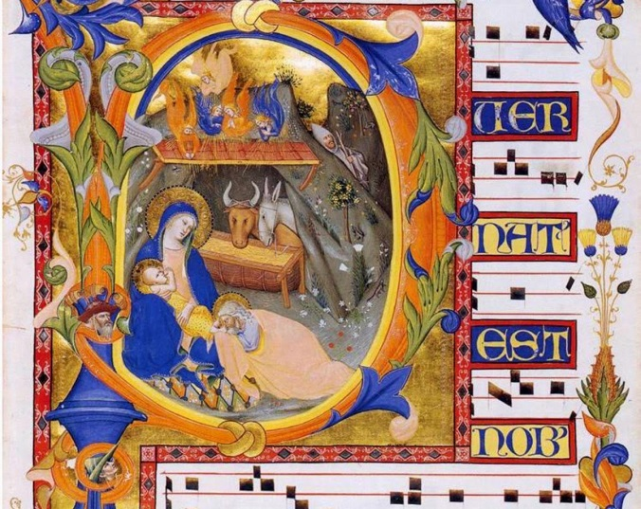
Si propone un “laboratorio di arte e catechesi” o un “tempo di preghiera” attraverso l’arte, l’immagine, la musica, la liturgia, per tutti coloro per i quali si ritenga adatto.
Da potersi realizzare in parrocchia o in altri luoghi adatti, durante il tempo dell’Avvento.
Le Antifone O, sono un piccolo scrigno dentro il quale è racchiuso un grande Mistero.
Perle preziose della nostra liturgia, la possibilità di gustare il canto gregoriano, poter meditare, contemplare, attraverso di esse, in un Tempo forte, come quello dell’Avvento.
Riportiamo di seguito per ogni antifona, lo spartito in gregoriano, una piccola spiegazione delle profezie ed una immagine artistica. Per ogni antifona, ci sono dei riferimenti biblici da potersi utilizzare, per la preghiera comunitaria o personale.

Si consiglia di stampare le pagine del sussidio, oppure di proiettare ogni pagina del sussidio dedicata ad ogni antifona, tramite un power point, che potrà essere scaricato tramite il sito della diocesi (www.arcidiocesibaribitonto.it), nel quale verranno allegate anche delle musiche: le antifone originali in gregoriano ed altri brani musicali adatte.

Per i più piccoli è stata inserita una scheda grafica, con dei disegni semplici, che esprimono simbolicamente, il contenuto di ogni antifona, un laboratorio di creatività, nel quale poter fare disegnare o dipingere i bambini: su cartoncino, su delle pietre o altro…
Si consiglia durante il laboratorio di utilizzare sempre della musica adatta, del tempo di Avvento o Natale per i più piccoli. Per qualsiasi consiglio, è possibile rivolgersi all’Ufficio Catechistico.

«tutti si stupirono» (Lc 2,18)
«Il popolo che camminava nelle tenebre vide una grande luce, su coloro che abitavano in terra tenebrosa una luce rifulse» (Is 9,1).
La stessa esperienza provarono forse i pastori di Betlemme quando «la gloria del Signore li avvolse di luce» (Lc 2,9)

Meravigliarsi
La meraviglia è un sentimento vivo e improvviso di ammirazione che si prova nel vedere, nell’udire, nel conoscere qualcosa o qualcuno che sia o appaia nuovo, straordinario, comunque inaspettato. È un sentimento lieto, piacevole, gradito, bello. Chi è capace di meravigliarsi rende bella la sua vita, ne scopre i lati più felici.
Sembra che anche Dio sappia meravigliarsi di fronte all’opera delle sue mani: «E Dio vide che era cosa bella» (Gn 1,21)
Una meraviglia forse più grande la provò quando contemplò un piccolo Bambino nelle mani di Maria SS., colui che era l’uomo nuovo fatto veramente a sua immagine e somiglianza

Dalla meraviglia al canto
La lode, che nasce nella gioia, ha bisogno del canto per spiegarsi in tutta la sua pienezza.
Davanti ad Elisabetta che la saluta madre di Dio, Maria prende coscienza che in lei si sono compiute le attese e le promesse e che Dio ha fatto in lei «grandi cose». Allora Maria canta: «L’anima mia magnifica il Signore e il mio spirito esulta in Dio, mio salvatore» (Lc 1,46-47).
Dopo che Dio ha detto nel silenzio la sua Parola eterna e Gesù è stato deposto su poca paglia «avvolto in fasce» (Lc 2,7), la notte di Betlemme risuona delle voci di una moltitudine di angeli che cantano: «Gloria a Dio nell’alto dei cieli» (Lc 2,14).

(Le Antifone "O")
Sette antifone per dire la meraviglia.
Avvicinandosi il Natale cresce nella Chiesa l’attesa e la gioia, e si approfondisce la comprensione per l’evento della salvezza. Dal 17 dicembre in poi la preghiera assume una forma insolita. Ai Vespri si cantano le antifone dette «maggiori», perché «contengono tutto il succo della liturgia, sono adorne di un canto armonioso e pieno di gravità» (Guéranger).
Incominciano tutte con «O...» dall'esclamazione iniziale che esprime lo stupore commosso della Chiesa di fronte alla contemplazione del mistero della venuta di Cristo, invocato con titoli desunti dal libro del profeta Isaia: Sapienza, Guida della casa d'Israele, Germoglio di Iesse, Chiave di Davide, Astro che sorgi, Re delle genti, Emmanuele, e manifestano che in quei giorni viene celebrato per noi qualcosa di meraviglioso e introvabile» (J. M. Hanssens).
«Chi dice “O...’’ sta contemplando con il cuore colmo di stupore. Questi testi esprimono lo stupore commosso della Chiesa nella sua secolare, instancabile contemplazione del Mistero.
Attraverso le classiche immagini della Bibbia essi enumerano una serie di titoli del Verbo incarnato. Ognuno di essi è una finestra aperta sul mondo» (M. Magrassi)
Sette antifone per dire: «Sarò lì domani»
Se si leggono di seguito le iniziali latine dei titoli messianici che accompagnano l’esclamazione «O...», si ottiene un acrostico: ERO CRAS: SARÒ LÌ DOMANI.
L’invocazione contiene già l’esaudimento della preghiera; la nostalgia dei beni perduti diviene gioia del possesso; il desiderio di incontrare il Dio salvatore si fa contemplazione della sua vicinanza: «Il “vieni’’ che dopo la contemplazione introduce l’invocazione porta su di sé tutto il peso della speranza cristiana» (M. Magrassi).

Link musicali suggeriti :

https://youtu.be/S6zaiZxJIpU O Sapientia
https://youtu.be/mF66ihZBaxU O Clavis
https://youtu.be/VPlfJuq2QZw O radix
https://youtu.be/v6qFCYRQKVA Hildegard
von Bingen - Voices of Angels - Voices of Ascension
https://youtu.be/DPHh3nMMu-I
O come Emmanuel Enya …. per i giovani
https://youtu.be/dvUsSQCJghg Le antifone
O ….per i bambini

17 Dicembre
O SAPIENTIA

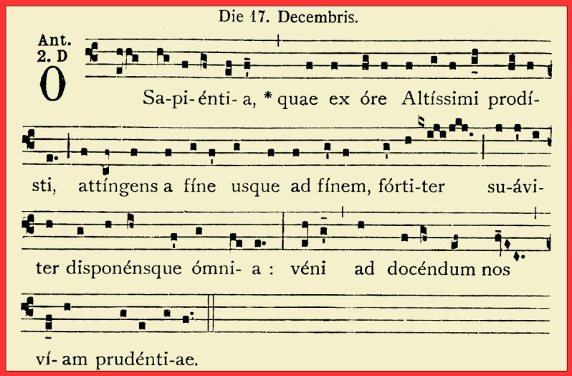
O
Sapienza,
che esci dalla bocca dell’Altissimo, (Sir 24,3)
ti estendi sino ai confini del mondo,
e tutto disponi con soavità e forza: (Sap 8,1)
vieni, insegnaci la via della saggezza!. (Is. 40,14)

I libri sapienziali d’Israele presentano la Sapienza come concepita prima di tutti i secoli e vivente accanto a Dio (Pro 8,22-36): essa rappresenta un po’ il suo progetto d’amore sul mondo.
Per amore degli uomini, essa lascia il suo trono regale e si precipita in Israele per salvarlo, come ai tempi dell’esodo (Sap 18,14). Gli dimostra lo stesso amore di una “madre”, oppure lo invita a prenderla spiritualmente in “sposa”.
Splendore della luce eterna, la Sapienza è lo specchio senza macchia dell’attività divina (Sap 7).
Uscita dalla bocca dell’Altissimo, desidera abitare tra i figli d’Israele, affinché chiunque ha fame possa soddisfare accanto a lei il suo desiderio, in quanto vero albero della conoscenza (Sir 24; Pro 9, 1-6).E’ la sapienza che presiede al flusso e al riflusso della storia della salvezza.
Essa sola permette di capire come, nonostante l’apparente venir meno delle promesse divine, tornerà un “resto”, la cui fede purificata conoscerà la via della verità (Is 40,14). Perché se l’erba dissecca e il fiore appassisce, quando spira il soffio del Signore, la Parola, al contrario, dura per sempre (Is 40,8). Invocando la Sapienza divina perché si manifesti ancora una volta nella sua Chiesa, la liturgia si appella al dinamismo spirituale di questo mistero del Verbo incarnato, immagine perfetta del Padre e realizzatore del suo disegno universale di salvezza, in modo che “Dio sia tutto in tutti” (1 Cor 8,6: 15,28).

Vieni, Sapienza dell’Altissimo, insegnaci la via della Verità!
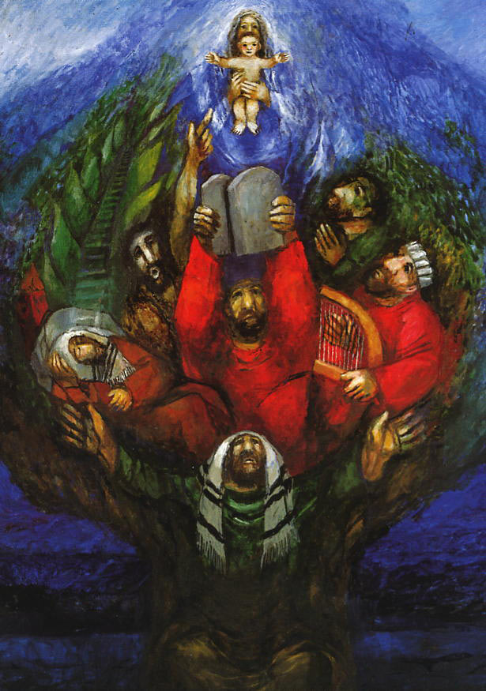

S. Köder

18 Dicembre
O SIGNORE, GUIDA D’ISRAELE

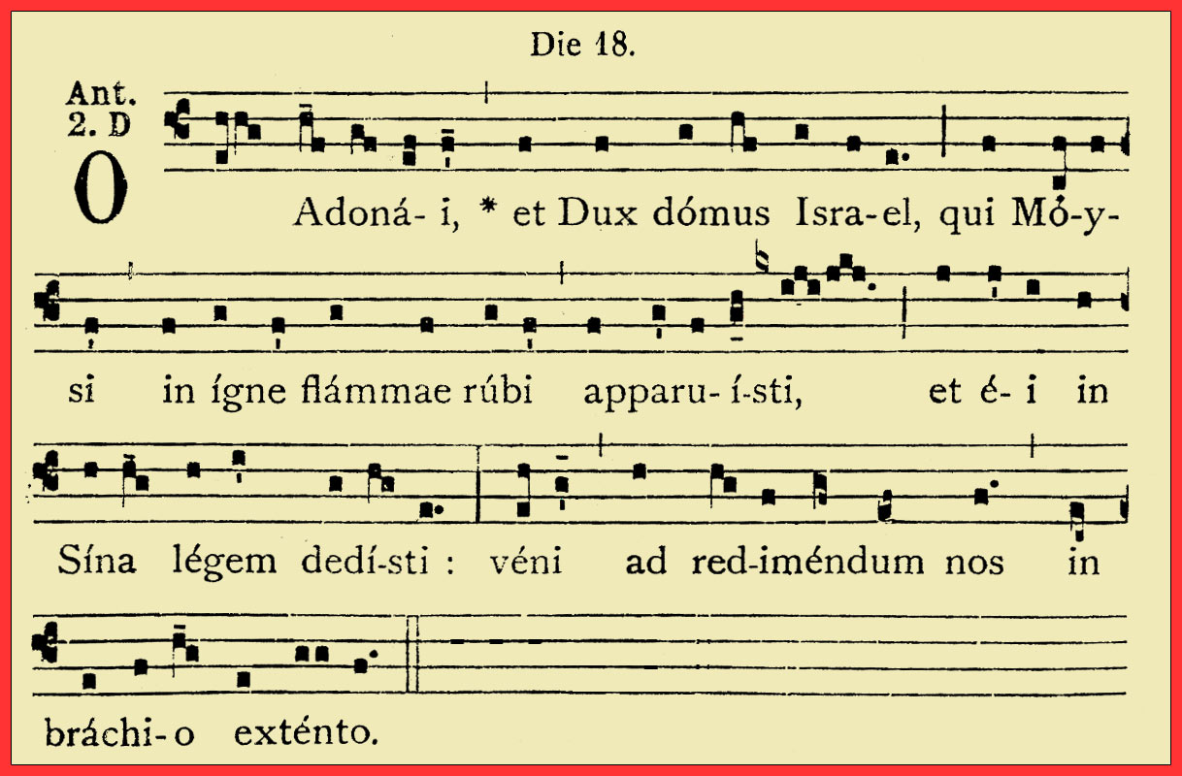
O Signore (Adonai),
guida della casa d’Israele, (Mt 2,6)
che sei apparso a Mosè nel fuoco del roveto, (Es 3,2)
e sul monte Sinai gli hai dato la legge: (Es 20)
vieni a liberarci con braccio potente!. (Ger32,21)
Il Dio dei tempi antichi e il Dio dei patriarchi, capi di clan che la solidarietà della razza e della religione univa fra di loro, ha voluto rivelarsi a Mosè tra le fiamme di un roveto ardente. Tenendo fede alle promesse fatte ai padri, egli manifesterà con potenza se stesso agli ebrei e ai loro nemici (Es 3,6).
Il Dio d’Abramo, delle partenze verso l’ignoto, della religione mosaica è lo stesso Dio di una massa di schiavi in fuga, di una folla eterogenea e disorganizzata, fa un popolo libero. Un patto, una legge, costituiranno questa moltitudine in popolo di Dio, Suo Signore e guida non sarà altri che il Signore stesso.Mosè potrà anche parlare con lui a tu per tu nella tenda del convegno e godere di un’autorità indiscussa su Israele, ma non sarà che un intermediario.Lo stesso si può dire dei re usciti dalla radice di Iesse e dalla stirpe di Davide, semplici luogotenenti di Dio, custodi della sua eredità e della sua alleanza.
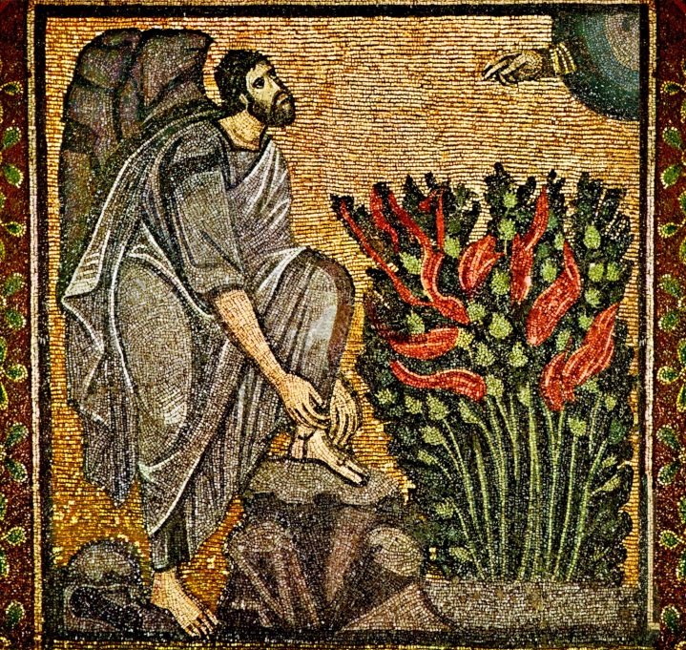

“Mosè e il roveto ardente”
Mosaico bizantino

19 Dicembre
O GERMOGLIO DI IESSE, SEGNO DEI POPOLI

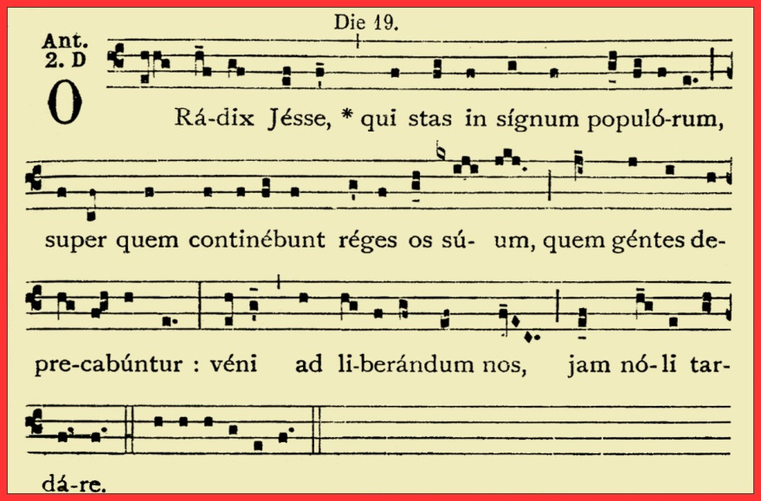
O Germoglio di Iesse,
che t’innalzi, come segno per i popoli: (Is 11, 10)
tacciono davanti a te i re della terrae le nazioni t’invocano: (Is 52,15)
vieni a liberarci, non tardare!. (Ab 2,3)
Con la monarchia davidica la Sapienza divina rivela un elemento nuovo del suo disegno. Israele non solo avrà una terra, una capitale, ma ben presto avrà anche un tempio come segno della presenza divina in mezzo al popolo della promessa.
Nella persona del re riceve inoltre un capo, garante dell’alleanza, servitore dei divini voleri: “Io ti presi… perché tu fossi il capo d’Israele mio popolo; sono stato con te dovunque sei andato” (2Sam 7, 8-9).
Anche quando l’infedeltà di Israele e dei suoi capi avrà attirato sul paese una nuova schiavitù, la casa di Davide rimarrà un segno, un vessillo innalzato, attorno al quale tutte le genti, e con esse gli esuli d’Israele e di Giuda, si ritroveranno uniti.La speranza rimarrà salda pur in una situazione di estrema afflizione, come fanno capire i canti del Servo (Is 52,15).Il fatto che dinanzi a questo Servo piagato e sofferente – Israele o qualcuno in particolare – le nazioni rimangano meravigliate e i popoli acclamino, non è forse la prova che il Dio ormai considerato morto con il suo popolo, è sempre quel Dio che compie meraviglie? Ancora una volta egli stenderà la mano che riscatterà il suo popolo e farà conoscere il suo nome.

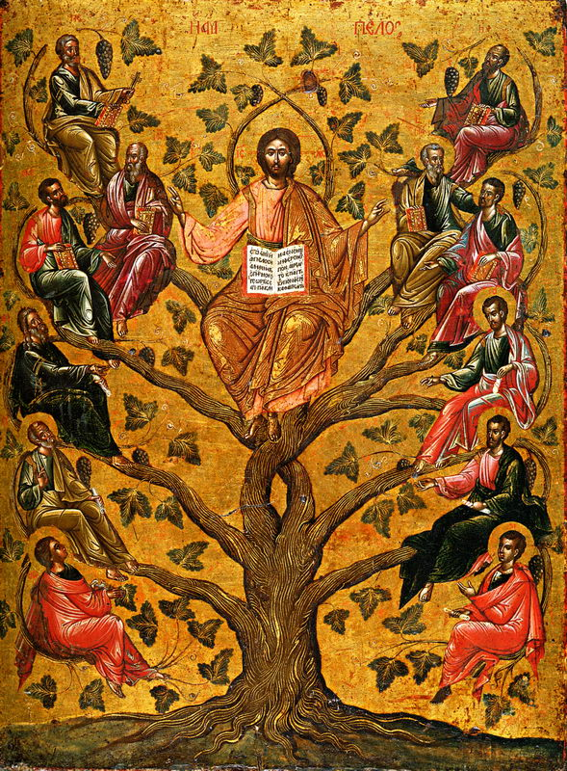

O Radix iesse
Christ_the_True_Vine_icon,
Atene, XVI secolo.

20 Dicembre
O CHIAVE E SCETTRO DI DAVIDE

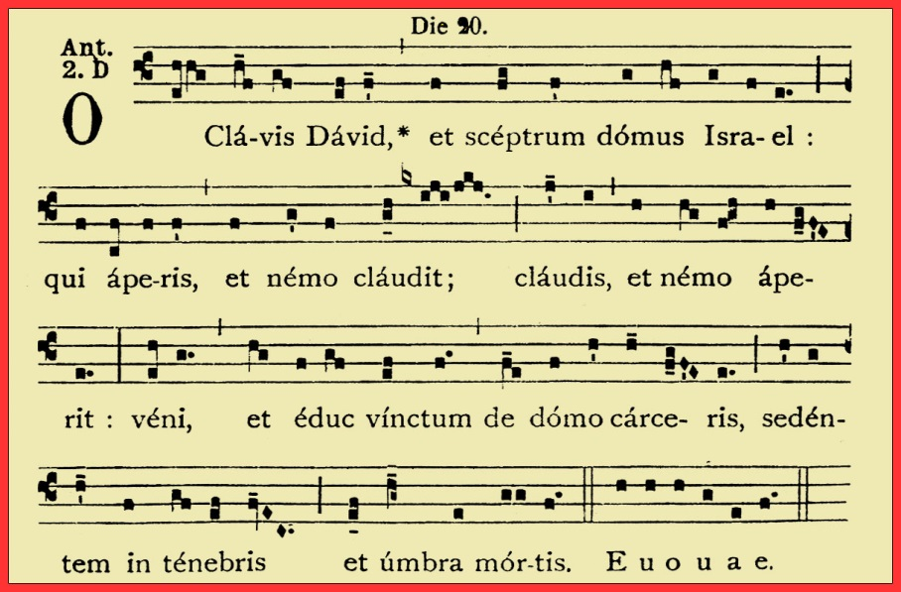
O Chiave di Davide, scettro della casa d’Israele,
che apri, e nessuno può chiudere, chiudi e nessuno può aprire: (Is 22,22)
vieni, libera l’uomo prigioniero
che giace nelle tenebre
e nell’ombra della morte. (Sal 106,10)
La decadenza della stirpe davidica suggerisce che Dio rimane il solo Signore di Israele.
Che cosa è avvenuto dei titoli universali attribuiti ai re da certe liturgie, cosiddette di intronizzazione, titoli dei quali troviamo un’eco in alcuni salmi (Sal 2; 71; 109)? Avranno esercitato qualche suggestione un tempo, ma i libri storici ci dicono che questi re si sono per lo più resi colpevoli di rinnegamenti e di debolezze (2Re 17,7-19).
Solamente due re di Giuda ricevono piena approvazione (2Re 18, 3-6; 22,2). Quanto ai re d’Israele, un giudizio nei loro riguardi ricorre insistente come un disincantato ritornello:“E fece ciò che è male agli occhi del Signore”. Davide stesso non è forse caduto anche lui nel peccato? Non parliamo poi degli ultimi anni del suo regno…Ciò non toglie che “a causa di Davide… ci sia sempre una lampada dinanzi a Dio in Gerusalemme” (1Re 11,36; Sal 88).Il mandato, i titoli ricevuti, le promesse divine vengono così trasmessi alle successive generazioni. La Chiave di Davide e lo scettro appartenente alla sua stirpe vengono trasferiti con un atto di solenne rinnovamento ad alcuni uomini che per la loro reputazione e la loro fedeltà sono staffette che portano la fiaccola della Luce messianica (Is 22,15-25).

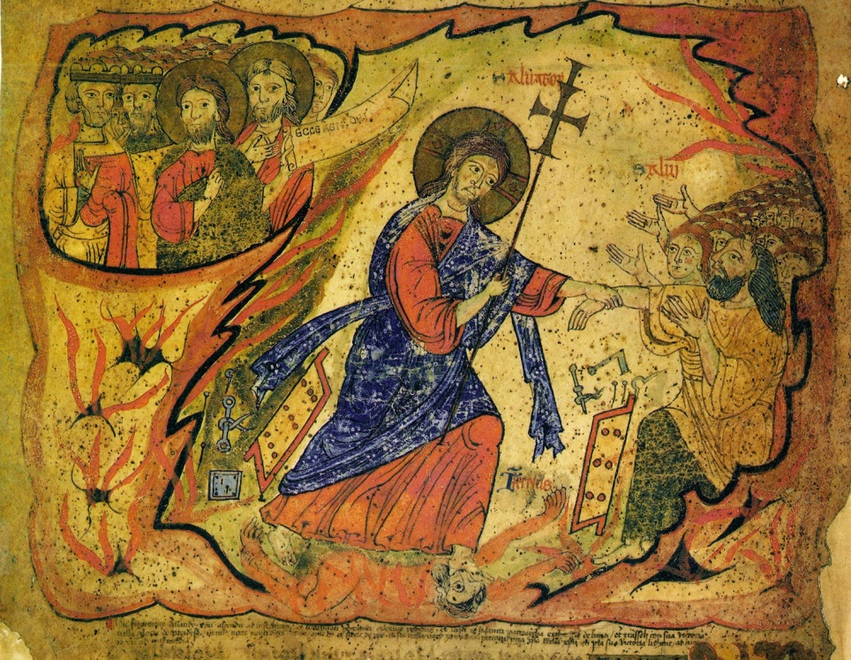

The Harrowing of Hell, from an Exsultet scroll of the later 11th century

21 Dicembre
ASTRO CHE SORGI

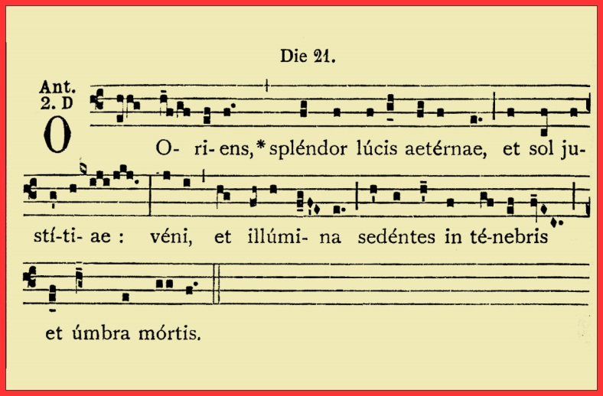
O
Astro che sorgi,
splendore di luce eterna, (Ab 3,4)
sole di giustizia: (Ml 3,24)
vieni, illumina chi giace nelle tenebre
e nell’ombra di morte! (Lc 1,78)
Via via che il canto di queste solenni antifone procede, i titoli attribuiti al Messia si fanno sempre più misteriosi, più carichi di significato perché hanno la funzione di
rivelare alla luce della fede tutta la grandezza della missione del Messia che Gesù si appresta a svolgere. “Dolce è la luce, e agli occhi piace vedere il sole”, osserva il saggio (Qo 11,7). Esiste un legame naturale tra la luce e la vita. Nascere vuol dire vedere la luce del giorno, come d’altro canto la morte viene definita un luogo di tenebre. Presenza luminosa di Dio che va di pari passo con la sua salvezza, con le promesse di una gioia senza fine a cui sono chiamati quanti vivono nella speranza di godere della sua bontà nella terra dei viventi! (Sal 26,1.13).
Le tenebre, che invadono il paese d’Egitto in occasione della Pasqua del Signore, divengono così uno dei segni precursori del giorno di Dio. Ma il giorno del Signore si annuncia anche come un giorno di gioia e di liberazione per chiunque attende una salvezza, per il “popolo che cammina nelle tenebre e che vedrà una grande luce. (Is 9,1; 42,7; 49,9; Mic 7,8).Sugli eletti di Dio sorgerà “un sole di giustizia dai raggi benefici”.

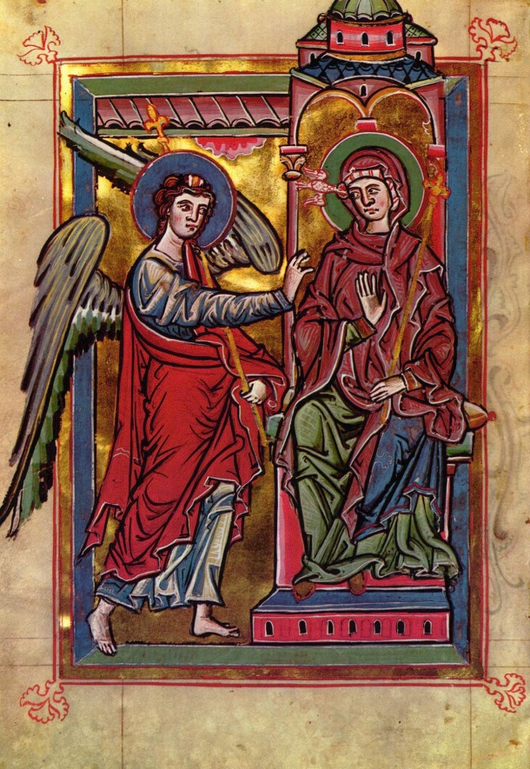

Meister der
Braunschweig
Magdeburger Schule

22 Dicembre

O RE DELLE GENTI

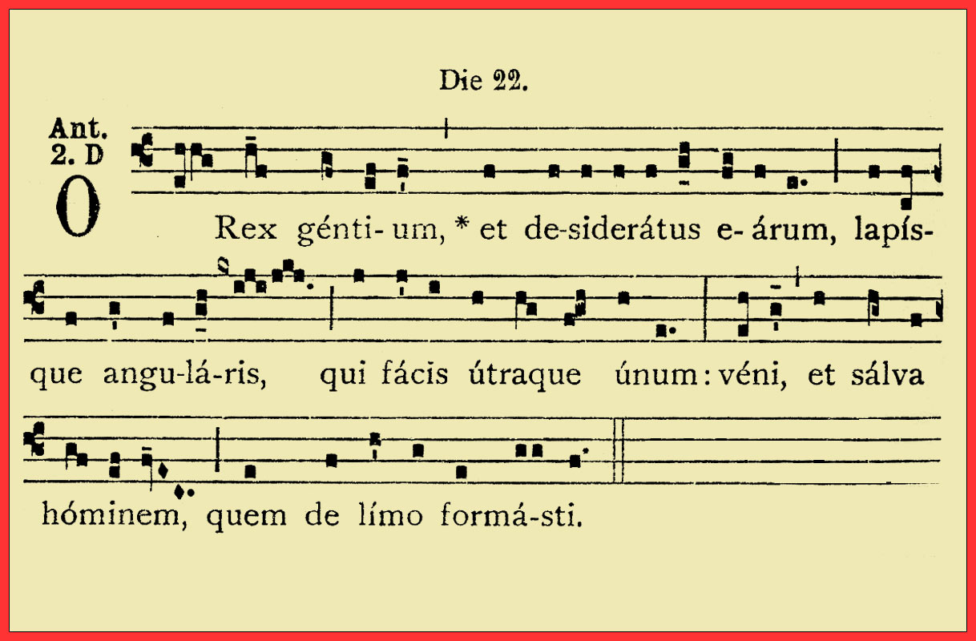
O Re delle genti,
atteso da tutte le nazioni, (Ag 2,8) pietra angolare che unisci i popoli in uno:
(Ef 2,20)
vieni e salva l’uomo, che hai formato dalla terra!
(Gn 2,7)

La pietra angolare ricorda la fedeltà durevole e incrollabile di Dio, la roccia di Israele, ma anche l’opera del futuro Messia.
Senza dubbio nell’Antico Testamento il titolo designa Dio stesso e la salvezza che egli porta al suo popolo, Dio non è forse l’unico luogo sicuro in cui fissare la propria dimora?
E’ sullo stesso salmo 117 che la Chiesa primitiva si fonderà per attribuire al cristo vincitore della morte i titoli tra loro equivalenti di “roccia” e “pietra angolare”. (At 4,11; 1Pt 2,4-7).
Nella sua azione salvifica, Gesù appariva di fatto come la “pietra che i costruttori hanno scartato e che è diventata testata d’angolo”. (Mc 12,11; Mt 21,37-43).

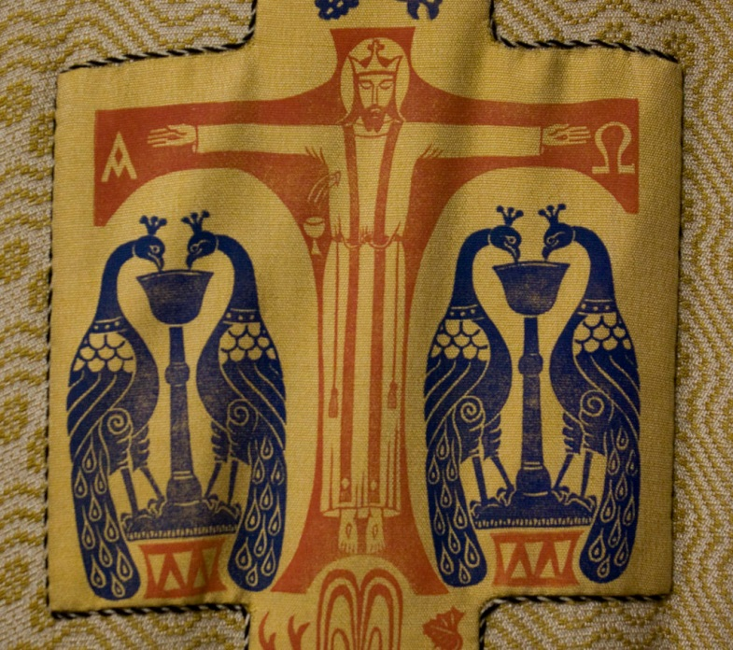

Anonimo,tela

23 Dicembre
O EMMANUELE, RE E LEGISLATORE

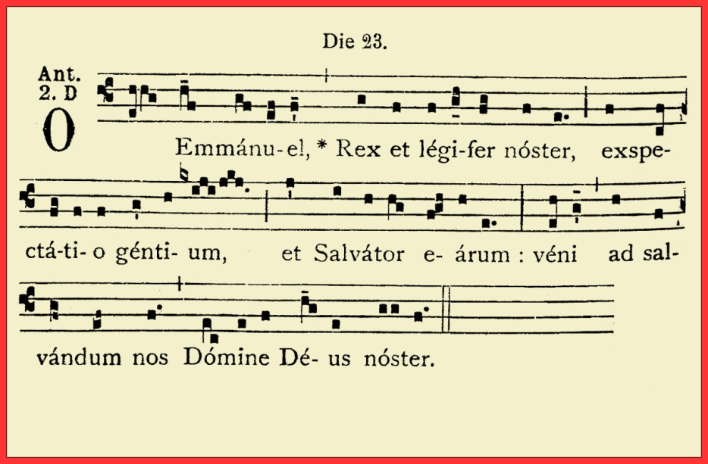
O Emmanuele (Is 7,14)
nostro re e legislatore, (Is 33,22)
speranza e salvezza dei popoli: (Gn 49,10)
vieni a salvarci,
o Signore nostro Dio!

Le grandi antifone raggiungono la loro espressione più alta con l’invocazione che la liturgia innalza all’Emmanuele quale Signore, nostro Dio, affinché venga presto a salvarci.La consapevolezza che Dio non è solamente l’Altissimo ma anche colui che ci è vicino (Sal 118,151), il Dio creatore sempre presente, che vigila sulle sue opere (Sal 11,25) e sul suo popolo (Es 19,4; Sal 45,8-12), si concretizza nella persona dell’Emmanuele, il Dio-con-noi .
Le grandi convinzioni di fede, che affermavano il desiderio della Sapienza di stabilire tra gli uomini la sua dimora, hanno finalmente trovato compimento nella concezione del Figlio di Dio da parte di Maria per opera dello Spirito Santo. (Mt 1,21: Lc 1,28.35)
Presenza concreta dunque, carnale, vivente di Dio in un uomo che è il suo stesso Verbo venuto ad abitare tra noi, (Gv 1,14)
Presenza ultima, suprema di Dio che durerà finchè la Chiesa continuerà a crescere (Mt 28,20), finchè la pienezza di colui che riempie l’universo con la potenza della sua risurrezione non avrà accolto in essa tutte le nazioni della terra.
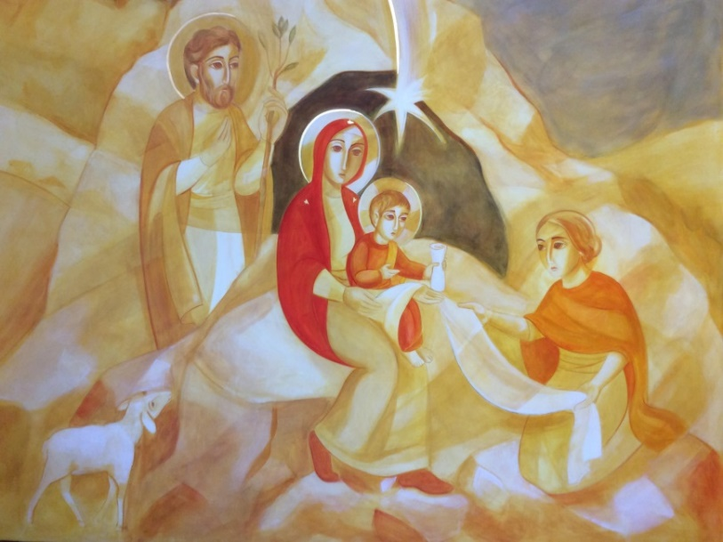
Natività
Elisa Galardi
e Stella Secchiaroli Centro Aletti

Antifone O
Disegni

